Starcraft fait par Beverly Byrns
- Basse spatiale command center
- Entrepôt supply depot 10x
- Communication tourelle turret
- Ressource gaz raffinerie raffinery
- Transport au sol tank, goliath,
- Transport plus haut valkyrie, battlecruiser,
- Bâtisses de soldats barrack
- Usine de fabrication factory
- Zone de lancement starport
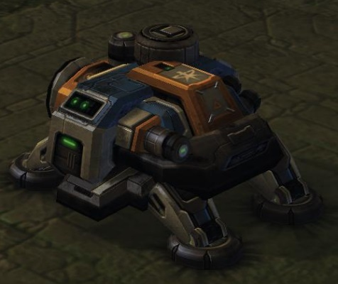
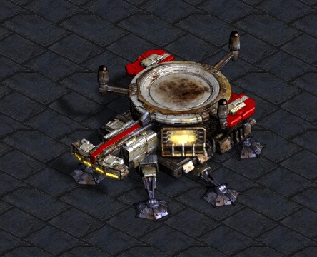
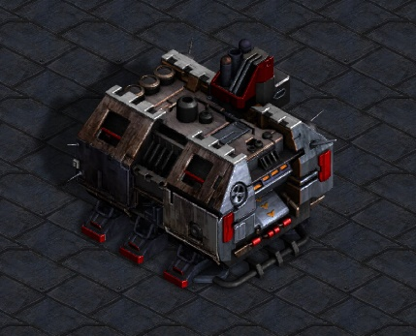
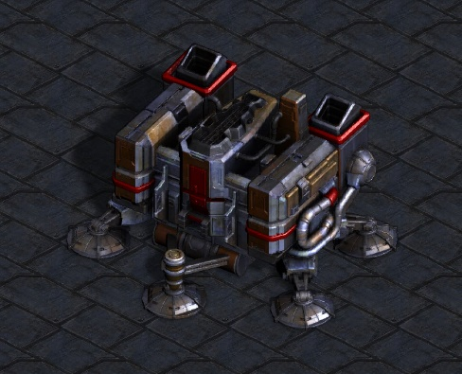
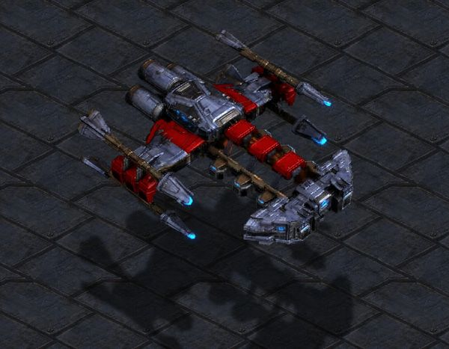
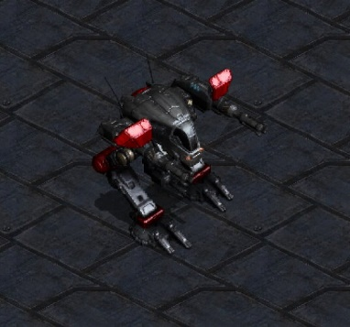
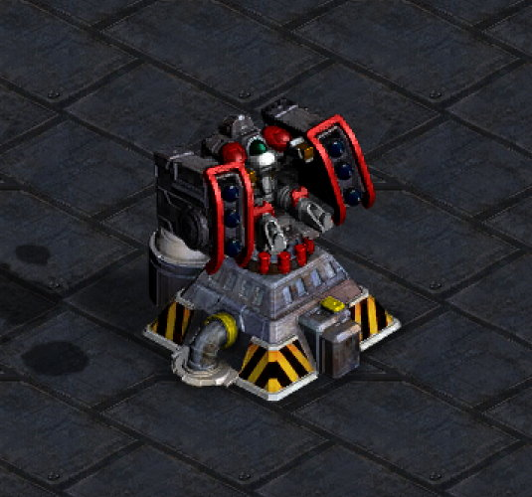
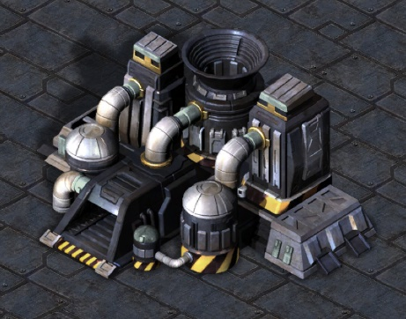
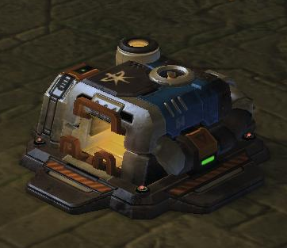
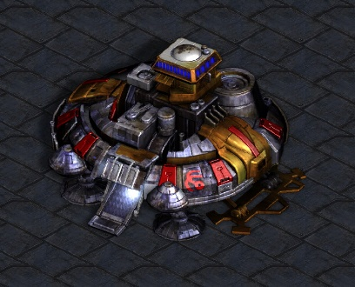
- Ingénieur engineering bay

